"Proyecto Capstone: Informe del Sistema – Fase final"

Asignatura
CAPSTONE_003D

Alumnos
Felipe Olmedo
Vicente Sánchez
Lucas Ramírez

Carrera
Ingeniería Informática

Fecha de Entrega
24-10-2025

Índice

Introducción 3
Desarrollo 4
1. Stack Tecnológico 4
1.1 Frontend (Capa de Presentación) 4
1.2 Backend y Orquestación de Procesos 5
1.3 Base de Datos (Persistencia) 6
1.4 Inteligencia Artificial, Reportes y Notificaciones 9
1.5 Infraestructura (Despliegue) 10
2. Arquitectura de Software 11
4. Flujos del Sistema workflows en N8N 22
5. Interfaz de Usuario (UI/UX) 33
Anexos 35
Conclusión 40

Introducción
El presente informe introduce el diseño técnico del Proyecto APT (Actividad de Portafolio de Título) "Modernización Digital Residencia: Hogar San Luciano", desarrollado por los estudiantes de Ingeniería en Informática: Vicente Sánchez, Felipe Olmedo y Lucas Ramírez.
Este proyecto se enfoca en resolver la problemática crítica de la gestión manual de información en residencias de adultos mayores. El sistema actual, basado en registros de papel, genera una sobrecarga administrativa significativa para el personal, aumenta el riesgo de pérdida de información y dificulta la comunicación oportuna y clara con los familiares de los residentes.
La solución propuesta es una plataforma web integral diseñada para digitalizar, centralizar y asegurar toda la información clínica y de rutina. La plataforma no sólo optimizará los procesos internos del personal de salud, sino que también mejorará la comunicación con las familias mediante reportes en lenguaje natural y alertas preventivas generadas por un módulo de Inteligencia Artificial.
La fase de análisis de requerimientos ha concluido. Este documento detalla la arquitectura de software seleccionada, el stack tecnológico y el diseño de interfaz (prototipo) para el desarrollo de la "Modernización Digital Residencia: Hogar San Luciano".

Desarrollo

1. Stack Tecnológico
Esta sección define el conjunto de tecnologías, lenguajes y plataformas seleccionadas para el desarrollo del proyecto "Modernización Digital Residencia: Hogar San Luciano". La arquitectura está diseñada en torno a un stack de automatización de procesos, donde n8n actúa como el backend central, y una aplicación React funciona como la interfaz de usuario.

1.1 Frontend (Capa de Presentación)
Tecnología: React
Justificación:
El frontend está desarrollado en React, una biblioteca moderna para construir interfaces de usuario dinámicas y responsivas. Se implementa como una Single Page Application (SPA), lo que permite una navegación fluida sin recargas completas, optimizando la experiencia del usuario. Esta elección responde a los requerimientos de usabilidad, compatibilidad y rendimiento identificados en la fase de análisis.
Características Implementadas:
- SPA completamente responsivo (mobile-first y tablet-first para personal de salud).
- Sistema de autenticación basado en roles (Jefe, TENS, Familiar, Admin).
- Rutas protegidas según permisos del usuario.
- Interfaz adaptativa para múltiples dispositivos.
- Componentes modulares y reutilizables para facilitar la mantenibilidad.
- Gestión eficiente de estados y navegación interna.

Tecnologías de Soporte:
- Axios: Para llamadas HTTP seguras hacia los webhooks del backend (n8n).
- React Router: Para la navegación optimizada dentro de la SPA.
- Recharts: Para visualización gráfica de datos clínicos y tendencias históricas.
- CSS3: Diseño responsivo y estilos consistentes.
- React Icons: Para la integración eficiente de iconografía vectorial, mejorando la usabilidad y la estética de la interfaz de usuario.
Valora agregado: Este diseño garantiza una experiencia intuitiva para el personal de salud, reduciendo la carga cognitiva y el tiempo de registro de datos (objetivo: máximo 4 clics por registro), cumpliendo con los principios de accesibilidad y claridad definidos en los requerimientos no funcionales.

1.2 Backend y Orquestación de Procesos
Tecnología: n8n (Instancia Self-Hosted en VPS de Hostgator)
Justificación:
n8n constituye la tecnología central del proyecto, funcionando como el backend principal y orquestador de procesos. La instancia self-hosted de n8n, alojada en un VPS de Hostgator, expondrá Webhooks (APIs) que la aplicación React consumirá directamente.
Responsabilidades del Backend:
- Gestionar la lógica de negocio completa, incluyendo autenticación de usuarios basada en roles y control de acceso.
- Recibir y validar datos provenientes de los formularios (signos vitales, rutinas diarias y registros de actividad).
- Orquestar los flujos de trabajo entre componentes del sistema mediante workflows dinámicos.
- Servir como la única puerta de entrada y salida hacia la base de datos, garantizando integridad y seguridad de datos.
- Implementar lógicas avanzadas de procesamiento, transformación y persistencia de información.
- Ejecutar procesos inteligentes, como análisis predictivo, generación de reportes y envío de notificaciones multicanal (Email y telegram).
Ventajas de esta arquitectura:
- Centralización de la lógica de negocio.
- Mayor seguridad al restringir el acceso directo a la base de datos.
- Flexibilidad para modificar procesos sin afectar el frontend.
- Escalabilidad mediante la adición de nuevos workflows.

1.3 Base de Datos (Persistencia)
Tecnología: MySQL
Justificación:
Se utilizará una base de datos relacional alojada en la infraestructura de Hostgator. n8n será el único servicio autorizado que interactúe con la base de datos a través de sus nodos SQL, centralizando el acceso y mejorando significativamente la seguridad e integridad de los datos.
Esta arquitectura de acceso único garantiza:
- Control centralizado de todas las operaciones de lectura y escritura en la base de datos.
- Auditoría completa de las transacciones realizadas en el sistema.
- Persistencia segura de todas las entidades clave, incluyendo el Perfil Único de Residente con toda su información de identificación e historial clínico.
- Cumplimiento riguroso de trazabilidad, permitiendo rastrear quién, cuándo y qué datos fueron modificados.
- Integridad referencial y consistencia de datos entre todas las entidades del sistema.
- Respaldo automático y recuperación ante fallos, garantizando la disponibilidad y confiabilidad de la información crítica.
El siguiente apartado detalla el diseño del esquema de la base de datos, incluyendo la definición de campos y la tipología de datos utilizada.
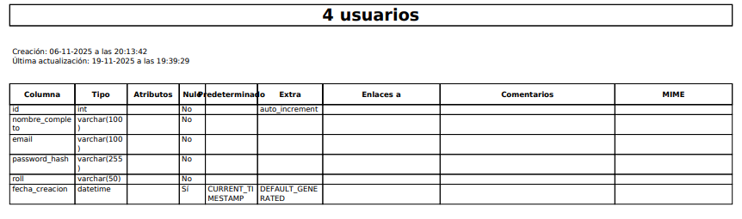

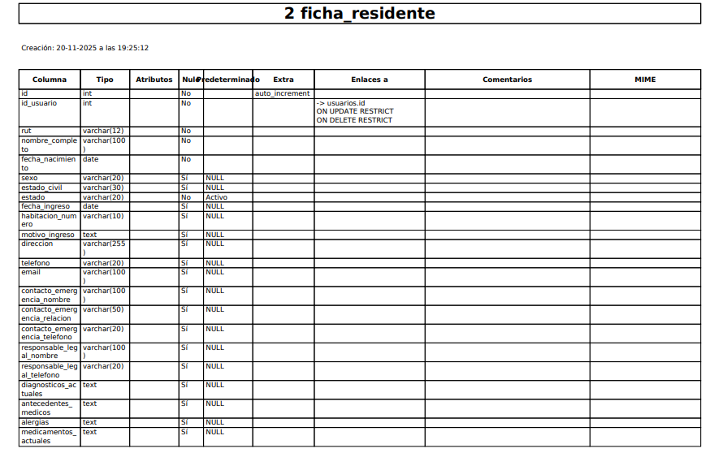
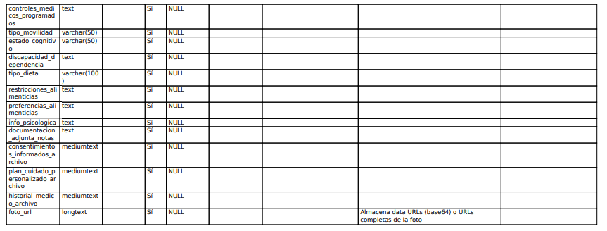
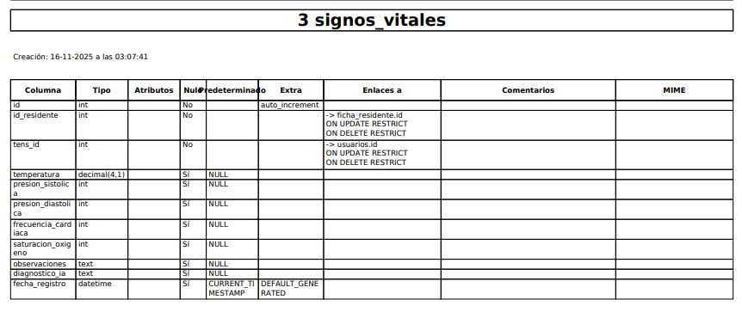

1.4 Inteligencia Artificial, Reportes y Notificaciones
Tecnología: Nodos especializados de n8n (javaScript code, IA/Gmail)
Justificación:
Toda la lógica avanzada del sistema residirá dentro de los workflows (flujos de trabajo) de n8n, garantizando centralización, mantenibilidad y escalabilidad. Esta arquitectura permite:
- Inteligencia Artificial:
Los modelos de análisis predictivo de signos vitales y la generación de resúmenes en lenguaje natural se ejecutarán utilizando los nodos de IA integrados en n8n o mediante el nodo "Execute Code" (javaScript), permitiendo procesamiento de datos en tiempo real.
- Generación de Reportes:
Los reportes analíticos para el Jefe de Residencia y los PDF personalizados para familiares serán generados automáticamente por workflows que consultan la base de datos, procesan la información y formatean los documentos de forma profesional.
- Notificaciones Inteligentes:
El envío de alertas críticas, recordatorios y notificaciones por Gmail/Telegram se gestionará nativamente a través de los nodos de integración de n8n, asegurando entrega inmediata de información urgente.
- Automatización de Procesos:
Ejecución automática de tareas recurrentes sin intervención manual, reduciendo tiempos de respuesta y minimizando errores operacionales.
- Chatbot Inteligente: La integración con Telegram funcionará como una interfaz conversacional avanzada. Los datos de entrada serán preprocesados y estructurados mediante lógica personalizada en JavaScript antes de ser enviados a los modelos de IA, asegurando que el sistema interprete correctamente el contexto para brindar respuestas precisas a consultas automatizadas.

1.5 Infraestructura (Despliegue)
Tecnología: Hostgator (Plan VPS y Hosting Web)
Justificación:
Se utilizará la infraestructura de Hostgator para alojar la totalidad del proyecto en un entorno integrado y controlado. El plan VPS proporciona los recursos necesarios para ejecutar de manera simultánea y eficiente los siguientes componentes:
- Servidor Web: Alojamiento de los archivos estáticos de la aplicación React, garantizando disponibilidad y rendimiento de la interfaz de usuario.
- Instancia de n8n: Ejecución del orquestador de procesos en un entorno Node.js dedicado, permitiendo la gestión centralizada de workflows, integraciones y APIs.
- Servidor de Base de Datos: Alojamiento de MySQL en la misma infraestructura, optimizando la comunicación entre componentes y reduciendo latencias.
- Configuración de Seguridad: Implementación de certificados SSL/TLS, firewall y políticas de acceso restrictivo en Hostgator para proteger la información sensible de residentes.
- Respaldos Automatizados: Configuración de backups periódicos en la infraestructura de Hostgator para garantizar recuperación ante fallos y cumplimiento de requisitos de continuidad del negocio.
- Escalabilidad Controlada: La arquitectura VPS permite expandir recursos (CPU, RAM, almacenamiento) según las necesidades operacionales del sistema sin cambios arquitectónicos.
Esta elección centraliza y simplifica la infraestructura, reduce costos de mantenimiento y cumple con los requisitos de disponibilidad, seguridad y portabilidad del proyecto.

2. Arquitectura de Software
La arquitectura del sistema se ha diseñado bajo el modelo 4+1, que permite documentar la solución desde diferentes perspectivas: lógica, desarrollo, procesos, física y casos de uso. A continuación, se presentan los diagramas que ilustran los flujos críticos y la estructura del sistema, complementando la descripción técnica con representaciones visuales.
A continuación, se presentan las cinco vistas que componen la arquitectura del proyecto: Vista de Procesos: Flujos Dinámicos del Sistema
Los diagramas de actividad muestran cómo los usuarios interactúan con la aplicación y cómo se comunican los componentes internos (React, n8n, Base de Datos) para cumplir los requerimientos funcionales.
Flujo de Autenticación
Este flujo inicia cuando el usuario accede a la aplicación. El sistema valida si existe un token JWT en el almacenamiento local.
- Si el token es válido, se recupera el rol y se redirige al dashboard correspondiente.
- Si no es válido, el usuario debe autenticarse:
- Completa el formulario de login o registro.
- El backend (n8n) valida credenciales en la base de datos y genera un token JWT con el rol asignado.
- El token se guarda en el cliente y permite acceso seguro a las funciones según el rol.

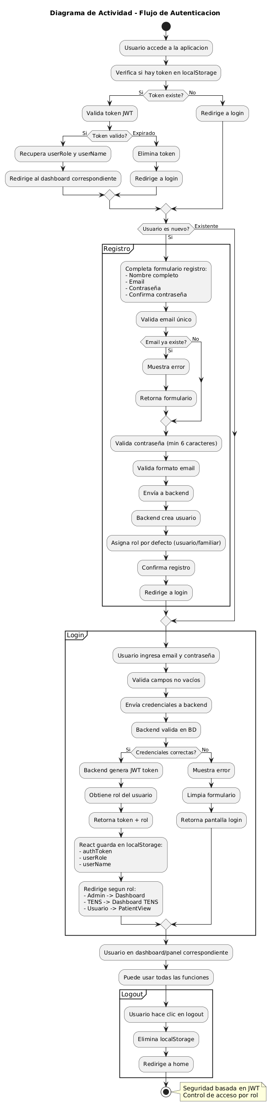

Portal Familiar
El familiar accede al módulo PatientView, donde el sistema valida el token JWT.
- Si es válido, muestra la lista de residentes asignados.
- Al seleccionar un residente, el sistema obtiene información básica, signos vitales y datos de dieta.
- Se solicita análisis IA: si existe en caché, se muestra rápido; si no, se procesa en tiempo real.
- El familiar puede descargar reportes PDF y coordinar visitas mediante formularios.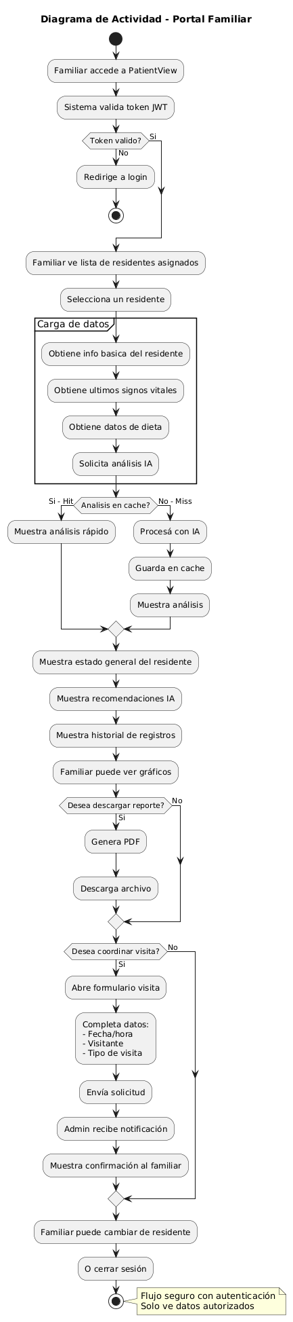 

Coordinar Visita
Este flujo permite al familiar agendar visitas:
- Completa el formulario con datos del visitante, fecha y tipo de visita.
- El sistema valida campos obligatorios, formato de email, teléfono y RUT.
- Si todo es correcto, inserta la solicitud en la base de datos y genera un ID de visita.
- Se envían notificaciones al administrador y al familiar.
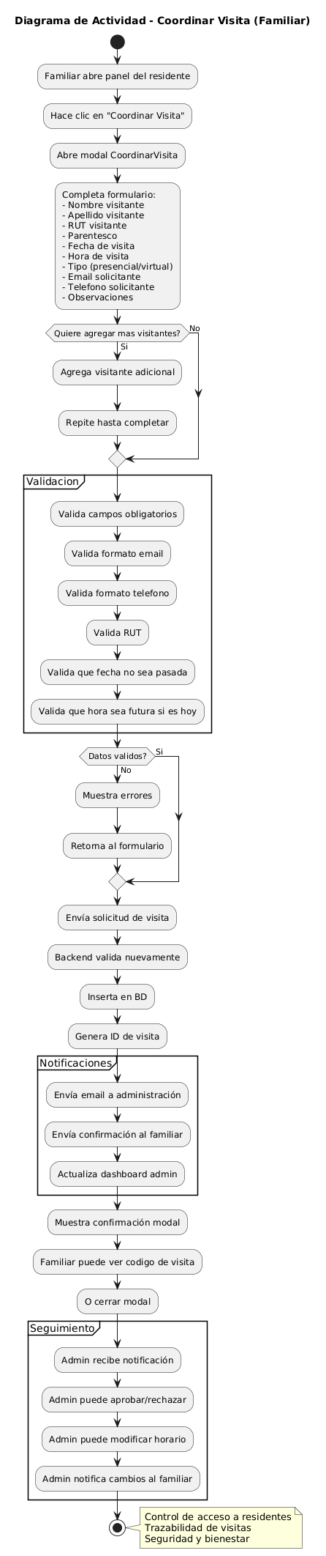
Registro de Signos Vitales (TENS)
El personal TENS accede al formulario TakeVitalsForm:
- Selecciona residente y completa signos vitales (temperatura, presión, frecuencia cardíaca, saturación).
- El sistema valida rangos y envía datos al backend.
- n8n inserta en la base de datos y dispara análisis IA para detectar riesgos.
- Si hay riesgo crítico, se genera alerta y se notifica por SMS/Email al jefe y familiar.
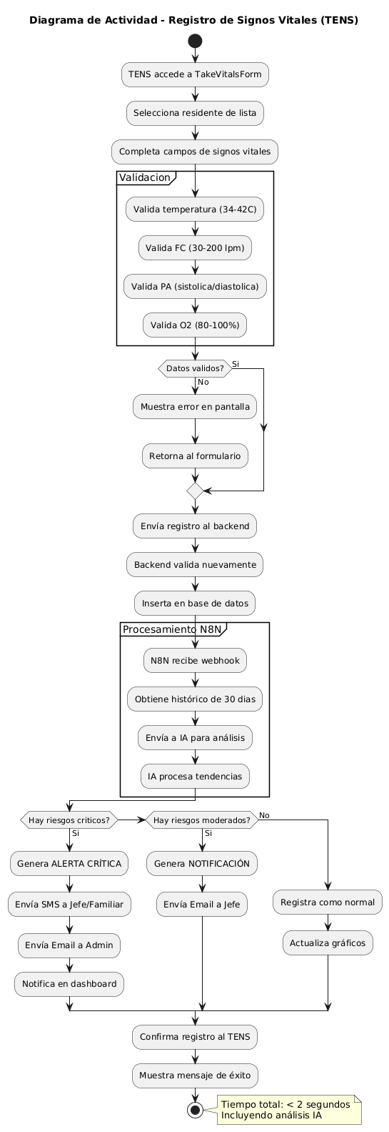
Vista de Casos de Uso (+1)
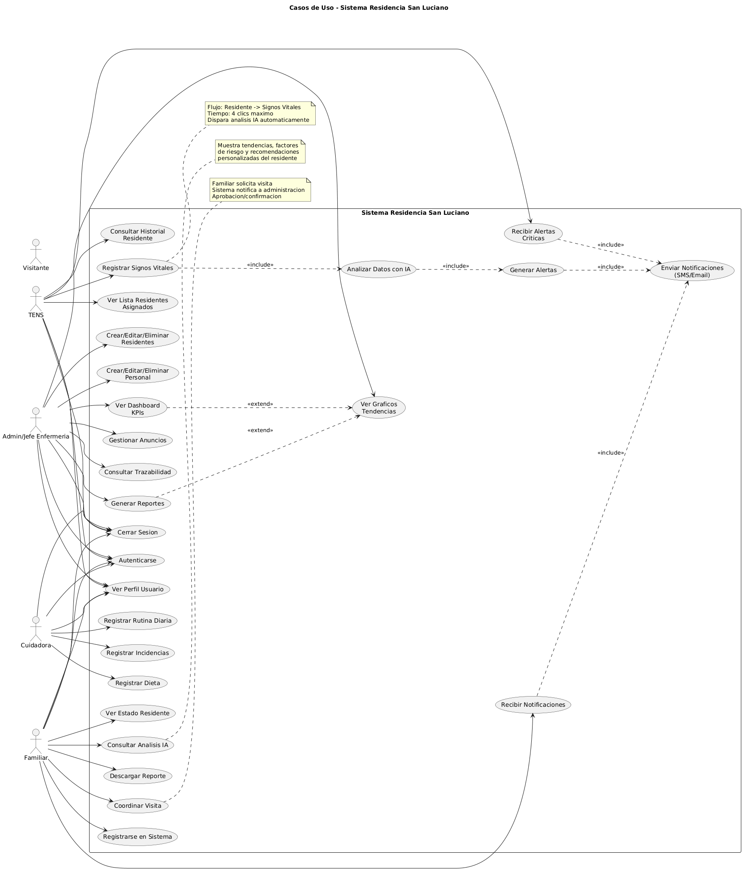
Este diagrama muestra las interacciones entre actores (Administrador, Jefe, TENS, Familiar) y las funcionalidades del sistema: registro de signos vitales, generación de reportes, coordinación de visitas y alertas.

Vista Física o de despliegue: Infraestructura
Representa la distribución física de los componentes:
- Frontend React alojado en servidor web (Hostgator).
- Backend n8n en VPS dedicada para orquestación de procesos.
- Base de Datos (MySQL) en la misma infraestructura.
- Servicios externos para IA, SMS y Email.
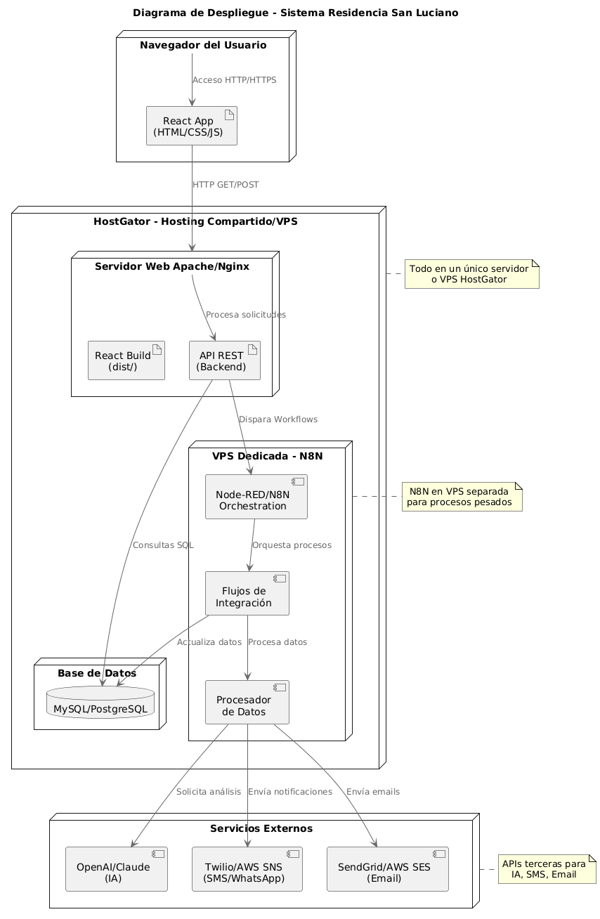
Vista de Desarrollo: Componentes
Muestra la organización del código:
- Capa Frontend: módulos React (Dashboard TENS, Portal Familiar, Login).
- Capa de Servicios: APIs REST para registros, residentes, alertas.
- Backend: n8n con workflows para lógica de negocio e integraciones.
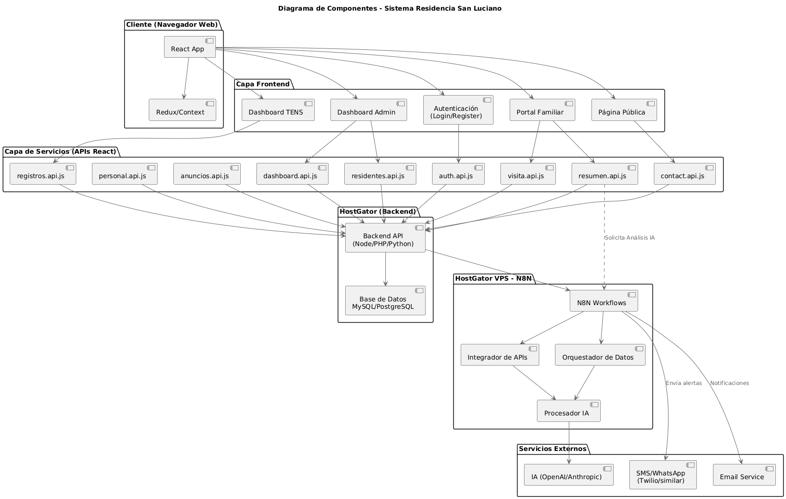

Vista Lógica: Modelo de Clases
Define las entidades principales y sus relaciones:
- Usuario, Residente, Signos Vitales, Alerta, Reporte.
- Incluye atributos y claves primarias para garantizar integridad referencial.
(zoom para mas detalle)
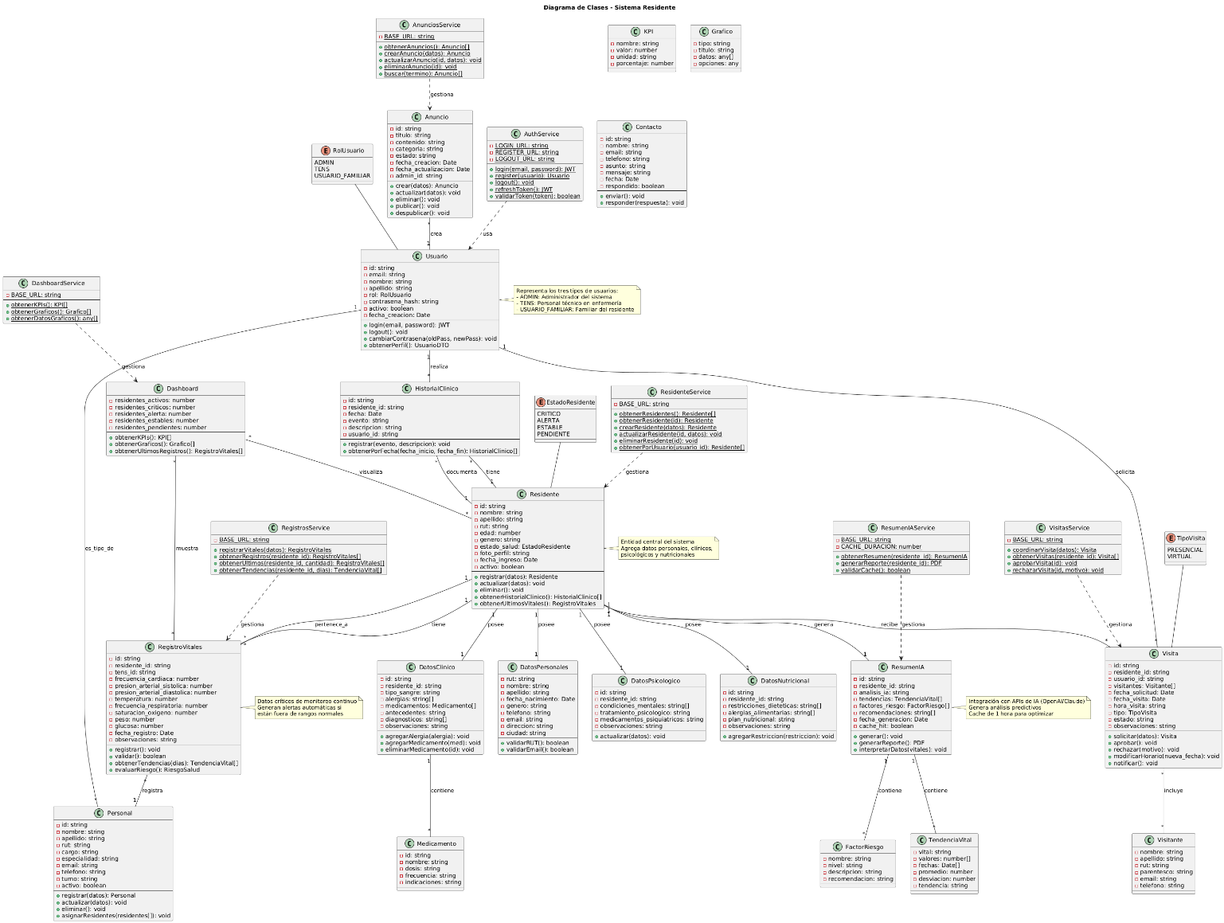

Diagramas de Secuencia
Complementan la vista de procesos mostrando la interacción en tiempo real:
- Flujo de Registro de Signos Vitales: desde el formulario React hasta la inserción en BD y análisis IA.
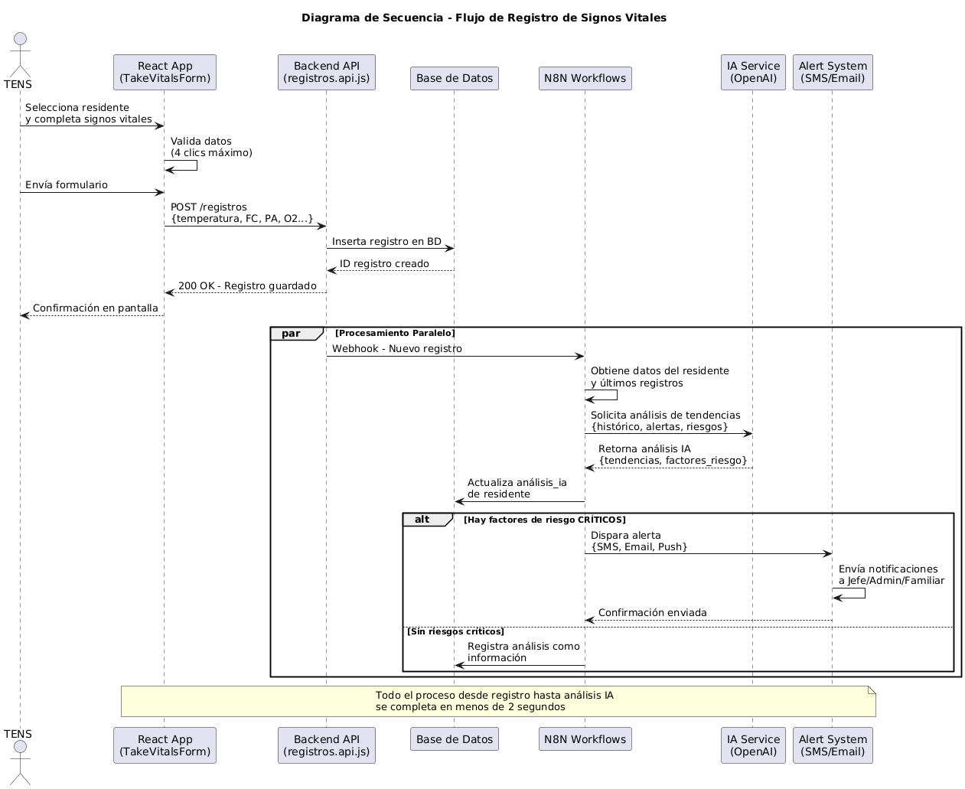

- Portal Familiar (Consulta IA): interacción para obtener análisis y generar reportes.
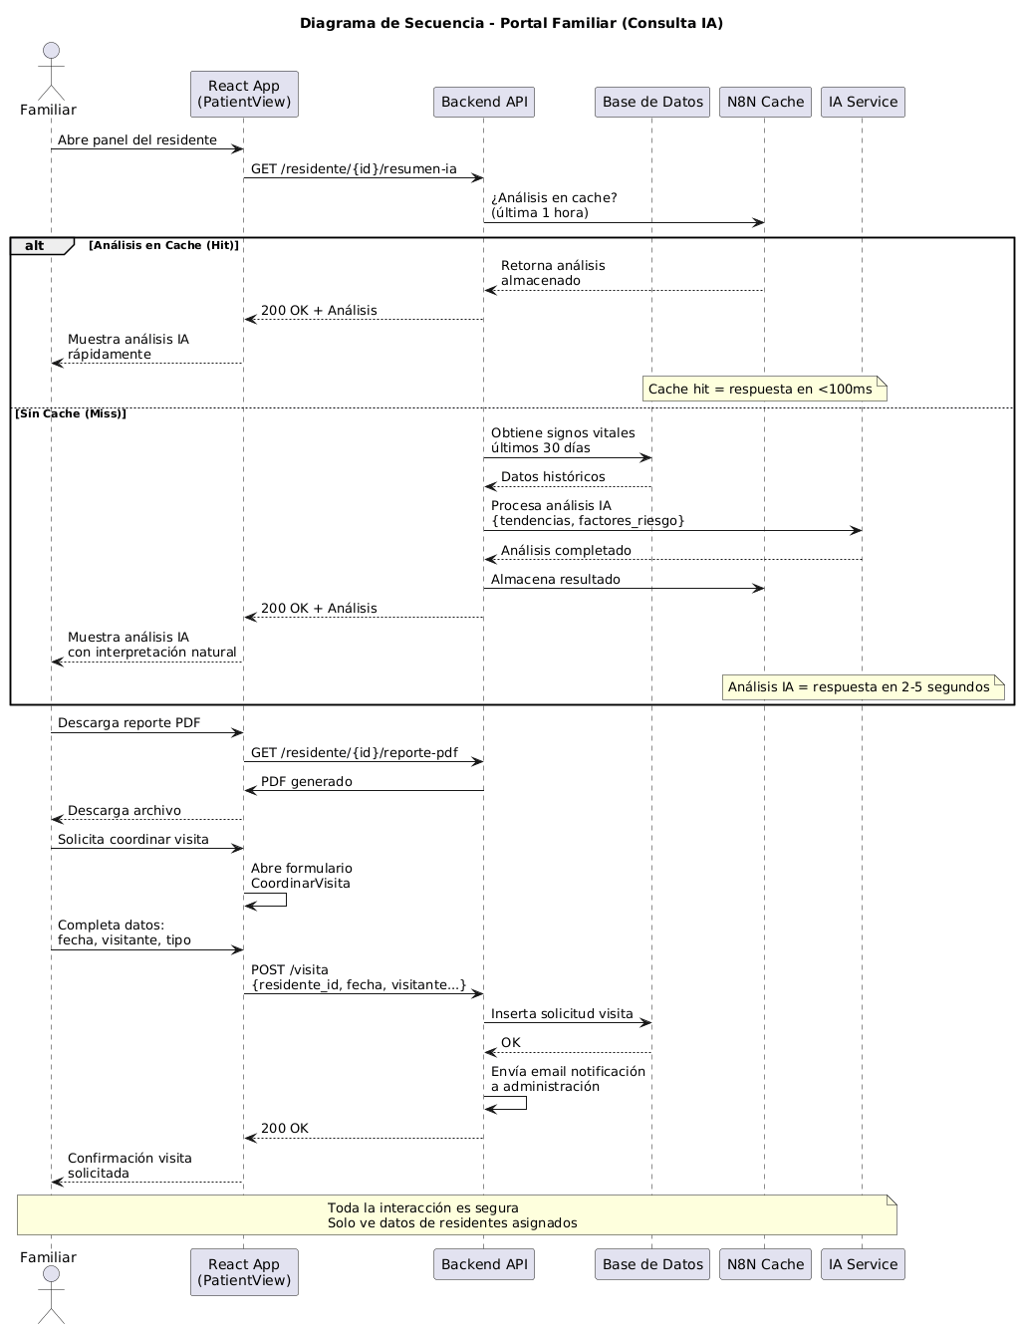

4. Flujos del Sistema workflows en N8N
El sistema Residente funciona bajo una arquitectura centralizada donde n8n orquesta todos los procesos. A continuación, se describen los flujos:
El workflow N8N implementa 25 webhooks (endpoints) que automatizan todos los procesos operativos de la residencia: autenticación, gestión de residentes, monitoreo de salud, análisis con IA, y comunicaciones multicanal.
Estadísticas Claves:
- 25 Webhooks activos (endpoints)
- 3 Integraciones principales (MySQL, Gmail, Gemini AI)
- 4 Tablas de base de datos
- 3 Canales de comunicación (Email, Telegram, Web)
- 100% operaciones CRUD soportadas
- Seguridad: SHA256 + JWT tokens
4.1. Flujos Principales
Flujo 1: Autenticación y Control de acceso
Registro de nuevo usuario:Path: POST /producción
Entrada: email, password, nombre completo
Proceso:
1. Validar dominio del email (gmail.com, hotmail.com, outlook.com)
2. Asignar rol "usuario" basado en dominio
3. Encriptar password con SHA256
4. Insertar en tabla MySQL "usuarios"
Salida: 201 Created + confirmación

Login/Autenticación:Path: POST /producción
Entrada: email, password
Proceso:
1. Buscar email en tabla "usuarios"
2. Si existe Encriptar password ingresado (SHA256)
3. Comparar hash con hash almacenado
4. Si coincide Generar JWT token (email + rol)
Salida: 200 + JWT token + rol del usuario

Flujo 2: Gestión de residentes(ADMIN)
Crear Residente:Path: POST /URL_PRODUCCION_REGISTRAR_RESIDENTE
Entrada: 35 campos médicos y administrativos
- Datos básicos (nombre, RUT, edad, sexo)
- Información médica (diagnósticos, antecedentes, alergias)
- Plan de cuidado (medicamentos, movilidad, dieta)
- Contactos de emergencia
- Documentación (consentimientos, historiales)
Proceso: Insertar en tabla "ficha residente"
Salida: 201 Created + ID del residente
Lista Residentes:Path: GET /get-residentes
Entrada: ninguna
Proceso: SELECT * FROM ficha_residente ORDER BY id DESC
Salida: Array con todos los residentes activos

Obtener Residente Individual:Path: GET /get-residente_individual
Entrada: parámetro query ?id=X
Proceso: SELECT * FROM ficha_residente WHERE id=X
Salida: Objeto JSON con datos completos del residente
Actualizar Residente:Path: POST /actualizar residente
Entrada: id, nombre completo, rut, estado
Proceso: UPDATE ficha_residente SET ... WHERE id=X
Salida: 200 + confirmación
Eliminar Residente:Path: POST /eliminar_residente
Entrada: id del residente
Proceso: DELETE FROM ficha_residente WHERE id=X
Salida: 200 + confirmación de eliminación

Flujo 3: Monitoreo de salud (TENS)
Registrar signos vitales:Path: POST /registro-tens
Entrada: id residente, temperatura, presión arterial, frecuencia cardiaca, SpO2
Proceso: Insertar en tabla "signos vitales" + timestamp automático
Salida: 201 Created
Obtener Historial de signos:Path: GET /get-registros
Entrada: parámetro query ?id=X (residente)
Proceso: SELECT * FROM signos_vitales WHERE id_residente=X ORDER BY fecha DESC
Salida: Array con todos los registros históricos del residente

Obtener ultimo signo vital:Path: GET /get-signo-vital-individual
Entrada: parámetro query ?id=X (residente)
Proceso: SELECT * FROM signos_vitales WHERE id_residente=X ORDER BY fecha DESC LIMIT 1
Salida: JSON con medición más reciente
Datos para gráficos (TENDENCIAS):Path: GET /obtener-datos-gráficos
Entrada: ninguna
Proceso: Agrupar signos_vitales por fecha, contar registros, calcular promedios
Salida: Array con evolución temporal para visualización
Kpis del dashboard:Path: GET /obtener-kpis-dashboard
Entrada: ninguna
Proceso: Clasificar residentes según último signo vital:
- CRÍTICOS: SpO2 < 90% OR Temp ≥ 38.5°C OR FC anómala OR PA > 180
- ALERTA: SpO2 90-94% OR Temp 37.5-38.4°C OR FC 100-129 OR PA 140-179
- ESTABLES: Todos los signos normales
- PENDIENTES: Sin mediación hoy
Salida: { críticos: X, alerta: Y, estables: Z, pendientes: W }
Estado de alerta por residente:Path: GET /get-estado-alerta-residente
Entrada: parámetro query ?id=X (residente)
Proceso: Analizar último signo vital y retornar estado clasificado
Salida: { estado_alerta: "Crítico|Alerta|Estable|Pendiente", clase_css: "..." }

Flujo 4: Análisis con inteligencia artificial
Generar resumen con IA: Path: POST /get-resumen-ia
Entrada: id_residente
Proceso:
- Extraer ficha médica completa de MySQL
- Extraer últimos 30 días de signos vitales
- Preparar contexto (edad, diagnósticos, medicamentos, histórico de tendencias)
- Llamar a Gemini 2.0 Flash con modelo de análisis médico
- Gemini genera informe en formato JSON: { "análisis_general": "Descripción del estado de salud", "riesgos_identificados": ["riesgo1", "riesgo2"], "recomendaciones": ["recomendación1", "recomendación2"], "seguimiento_sugerido": "próximos controles", "tono": "empático y comprensible para familias" }
- Validar y limpiar JSON retornado
- Enriquecer con metadatos (fecha, versión del modelo IA)
Salida: JSON estructurado listo para portal de familias

Flujo 5: Comunicaciones multicanal
Formulario de contacto web: Path: POST /contact
Entrada: nombre, email, asunto, mensaje, residencia
Proceso:
- Recibir datos del formulario web
- Llamar a Gemini para generar respuesta automática personalizada
- Enviar respuesta por Gmail (OAuth2)
- Guardar en log de contactos
Salida: 200 + email enviado

Coordinar visita: Path: POST /coordinar-visita
Entrada: id_residente, nombre visitante, fecha visita, hora
Proceso:
- Validar disponibilidad de horario
- Gemini redacta correo de confirmación con detalles
- Enviar confirmación por Gmail a familia
- Crear registro en agenda
Salida: 200 + email confirmación
Mensaje de familiar al equipo: Path: POST /enviar-mensaje-equipo
Entrada: id_residente, mensaje_familiar, email_familiar
Proceso:
- Recibir mensaje de familiar
- Gemini genera confirmación de recepción
- Notificar a equipo de cuidados
- Enviar confirmación a familiar por Gmail
Salida: 200 + email confirmación
Chatbot Telegram (Tiempo real): Trigger: Mensaje en Telegram Proceso:
- Bot detecta mensaje con patrón "portal_familiar_[ID_RESIDENTE]"
- Resolver ID del residente de la conversación
- Fetch automático de últimos signos vitales del residente
- Construir contexto con:
- Datos del residente (edad, diagnósticos, medicamentos)
- Últimos 5 registros de signos vitales
- Historial de mensajes en sesión
5. Llamar Gemini 2.0 Flash con memory (mantiene conversación)
6. Generar respuesta en lenguaje natural y empático
7. Enviar respuesta en Telegram en tiempo real
Salida: Mensaje en Telegram + historial de sesión

Flujo 6: Gestión de personal (admin)
Listar usuarios: Path: GET /usuarios
Entrada: ninguna
Proceso: SELECT * FROM usuarios WHERE roll IN (tens, usuario, admin)
Salida: Array con todos los usuarios del sistema
Registrar nuevo personal: Path: POST /registrar_personal
Entrada: nombre_completo, email, password, roll (admin/tens/usuario)
Proceso:
- Validar email único en tabla
- Encriptar password con SHA256
- Insertar en tabla "usuarios"
Salida: 201 Created + confirmación
Actualizar usuario: Path: POST /actualizar_personal
Entrada: id_usuario, nombre_completo, email, roll
Proceso: UPDATE usuarios SET ... WHERE id=X
Salida: 200 + confirmación
Eliminar usuario: Path: POST /eliminar_personal
Entrada: id_usuario
Proceso: DELETE FROM usuarios WHERE id=X
Salida: 200 + confirmación
Flujo 7: Gestión de anuncios
Crear anuncio: Path: POST /crear-anuncio-hogar
Entrada: título, categoría, contenido, imagen_url
Proceso: Insertar en tabla "anuncios_hogar"
Salida: 201 Created + ID del anuncio
Listar anuncios: Path: GET /get-anuncios-hogar
Entrada: ninguna
Proceso: SELECT * FROM anuncios_hogar ORDER BY fecha DESC
Salida: Array con anuncios ordenados por reciente
Actualizar anuncio: Path: POST /actualizar-anunció-hogar
Entrada: id_anuncio, título, categoría, contenido
Proceso: UPDATE anuncios_hogar SET ... WHERE id=X
Salida: 200 + confirmación
Eliminar anuncio: Path: POST /eliminar-anunció-hogar
Entrada: id_anuncio
Proceso: DELETE FROM anuncios_hogar WHERE id=X
Salida: 200 + confirmación

3. Arquitectura de integraciones
3.1 Base de datos (MySQL)
Tabla: usuarios
- id (PK)
- nombre_completo
- email (UNIQUE)
- password_hash (SHA256)
- roll (admin | tens | usuario) Uso: Autenticación y control de acceso
Tabla: ficha_residente
- id (PK)
- Datos básicos (nombre, RUT, edad, sexo, estado)
- Información médica (diagnósticos, antecedentes, alergias)
- Plan de cuidado (medicamentos, movilidad, dieta, actividades)
- Contactos (emergencia, responsable legal)
- Documentación (campos para archivos adjuntos) Uso: Registro médico-administrativo central
Tabla: signos_vitales
- id (PK)
- id_residente (FK)
- temperatura
- presión_arterial (sistólica/diastólica)
- frecuencia_cardiaca
- SpO2 (saturación de oxígeno)
- observaciones (texto)
- fecha_registro (timestamp) Uso: Monitoreo continuo de salud
Tabla: anuncios_hogar
- id (PK)
- título
- categoría
- contenido
- imagen_url
- fecha_creacion (timestamp) Uso: Comunicados para residentes y familias

3.2 IA (Google Gemini API)
Modelos utilizados:
- Gemini 2.5 Flash: Redacción de emails y mensajes
- Gemini 2.0 Flash: Análisis médico de residentes, Generación de reportes IA, Chatbot Telegram con memory
Funcionalidades:
- Text generation (análisis, resúmenes, respuestas)
- JSON output (estructura garantizada)
- Context retention (Telegram bot memoria de sesión)
- Medical knowledge base (análisis de signos vitales)
3.3 Email (Gmail OAuth2)
Automatizaciones:
- Confirmación de contacto web (respuesta personalizada)
- Confirmación de visitas agendadas
- Notificaciones de mensajes del equipo
- Alertas de cambios críticos en salud (potencial) Credencial segura: OAuth2 con renovación automática
3.4 Mensajería (Telegram Bot)
Funcionalidades:
- Chatbot 24/7 para consultas de familias
- Respuestas contextuales sobre estado del residente
- Integración con datos en tiempo real (últimos signos vitales)
- Sesiones persistentes (memory de Gemini) Trigger: Mensaje recibido en chat de Telegram

4. Flujo de seguridad
Encriptación:
- Contraseñas: SHA256 (almacenamiento seguro)
- Tokens: JWT con email + rol (validación de sesión)
- Transmisión: HTTPS (webhooks seguros)
Validación:
- Dominios de email permitidos (registro)
- Roles implícitos en endpoints (CRUD según permisos)
- Existencia de registros (evitar operaciones inválidas)
- Integridad de JSON (validación de respuestas IA)
Auditoría:
- Timestamp en todas las operaciones
- Historial de cambios en CRUD
- Logs de acceso en webhooks

5. Interfaz de Usuario (UI/UX)
Esta sección presenta el diseño visual y conceptual implementado en la plataforma definitiva. La interfaz actual constituye la materialización de los requerimientos funcionales y no funcionales en una experiencia de usuario tangible y operativa.
5.1. Principios de diseño
El diseño de la interfaz de usuario (UI) y la experiencia de usuario (UX) implementados se rigen por los siguientes principios clave:
Usabilidad (Foco en el personal de salud): La prioridad absoluta es la eficiencia operativa del personal TENS y las cuidadoras. La interfaz es intuitiva y simple, minimizando la carga cognitiva y la entrada de texto manual. Los formularios de registro cumplen con el objetivo de "cuatro clics", garantizando un ingreso de datos más rápido que el método tradicional en papel.
Compatibilidad y accesibilidad: La plataforma es completamente responsiva. Su desarrollo bajo el enfoque mobile-first asegura un funcionamiento óptimo tanto en los dispositivos móviles utilizados por el personal en el punto de atención como en navegadores web de escritorio.
Claridad de la información: La información se presenta de forma clara y adaptada a cada rol. Para el perfil de enfermería (Jefatura), se prioriza la visualización gráfica de datos; para el perfil familiar, se utiliza un lenguaje natural y no clínico.

5.2. Vistas clave del sistema web
A continuación, se describen las vistas funcionales que componen la aplicación final.
Vista 1: Login (Autenticación por roles) Pantalla de inicio de sesión limpia y segura. El sistema identifica el rol del usuario (jefe, TENS, cuidadora, familiar) y redirige automáticamente al dashboard correspondiente, garantizando un control de acceso estricto basado en roles.
Vista 2: Dashboard (Jefe enfermero) Vista de supervisión centralizada. Muestra un panel de control general con el estado en tiempo real de todos los residentes y las alertas activas. Al seleccionar un residente, la vista despliega gráficos evolutivos que permiten analizar tendencias históricas (ej. variación de peso, presión arterial), facilitando la toma de decisiones clínicas.
Vista 3: Formulario de registro (TENS/cuidadora) Interfaz diseñada para tablets y eficiencia máxima. Muestra exclusivamente a los residentes asignados al turno del personal activo. El formulario de registro de rutina prioriza el campo de "incidencias/novedades", permitiendo un llenado rápido con texto mínimo para asegurar la usabilidad crítica en terreno.
Vista 4: Reporte (Familiar) Vista simplificada y segura, accesible únicamente por el familiar autorizado. Muestra el informe personalizado del residente, cuyo componente principal es el "resumen ejecutivo" generado por IA. Este describe el estado de ánimo, actividades y bienestar general del residente en lenguaje natural, eliminando la jerga clínica compleja.

Anexos
Como complemento visual a la Sección 5 (Prototipo de Interfaz), en este anexo se adjuntan las capturas de pantalla (imágenes) del prototipo de alta fidelidad de la aplicación web.
Estas imágenes ilustran el diseño y la funcionalidad de las vistas clave del sistema, incluyendo:
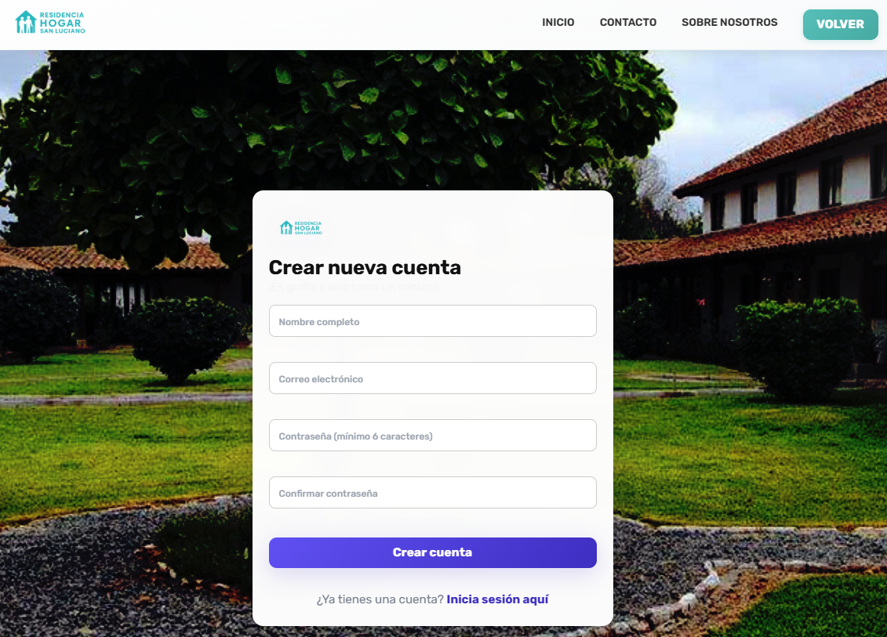
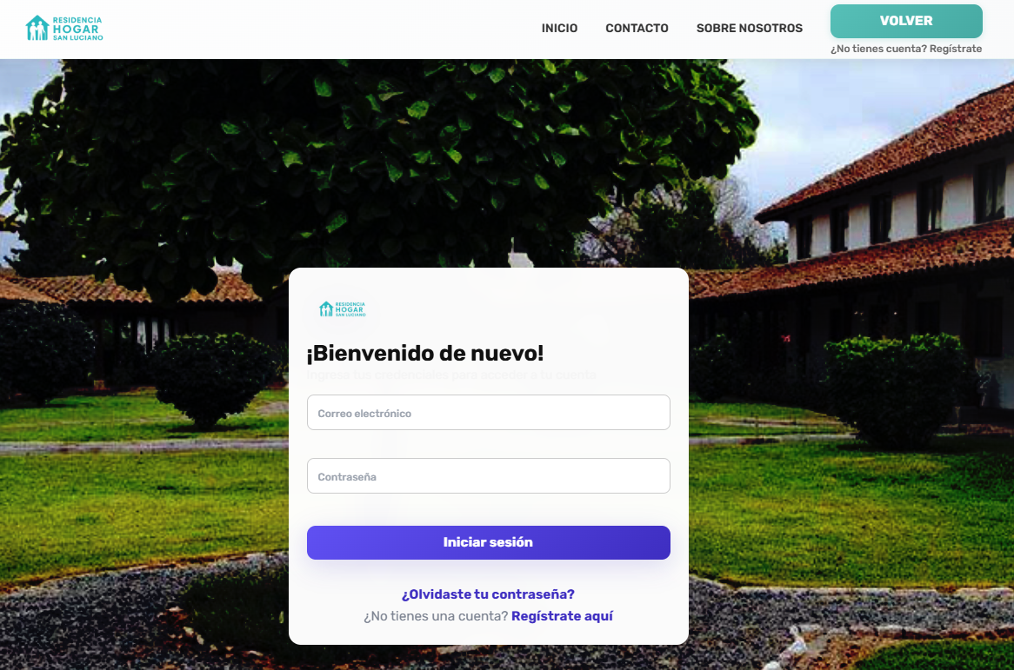
- Pantalla de Login (Autenticación por Roles), que cumple con el requerimiento de acceso seguro.

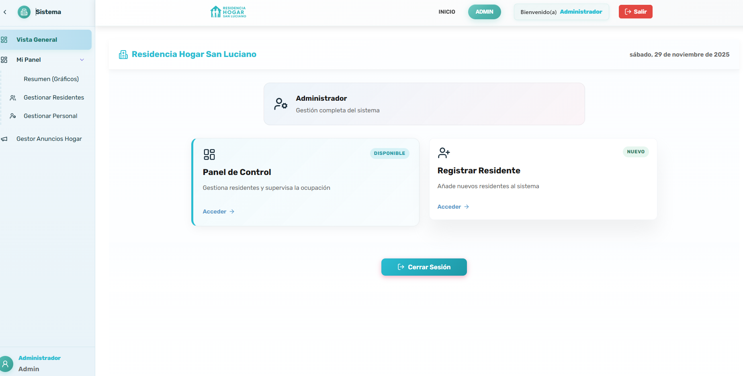
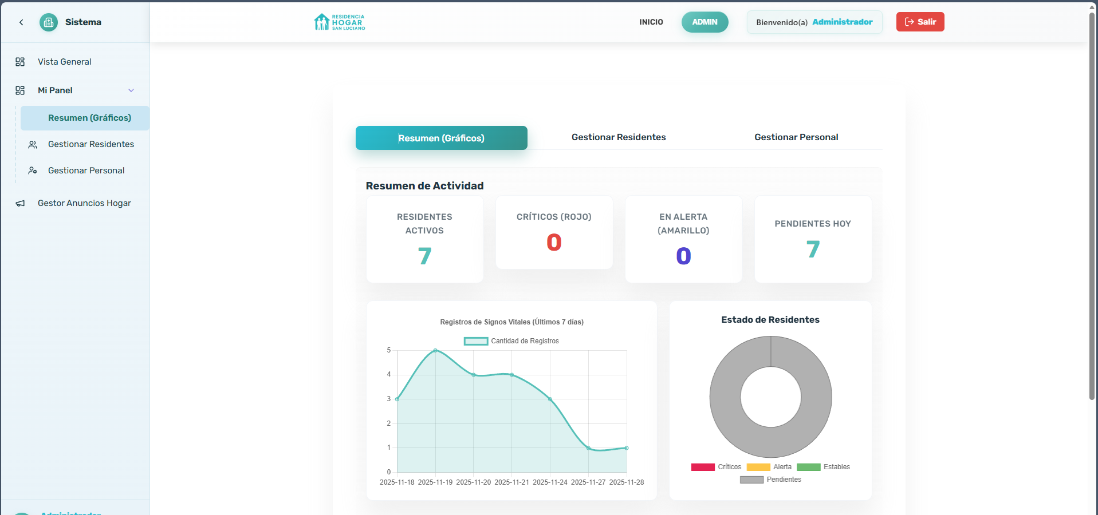
- Dashboard del Jefe (Enfermero), mostrando la vista general de residentes y los gráficos de tendencias.

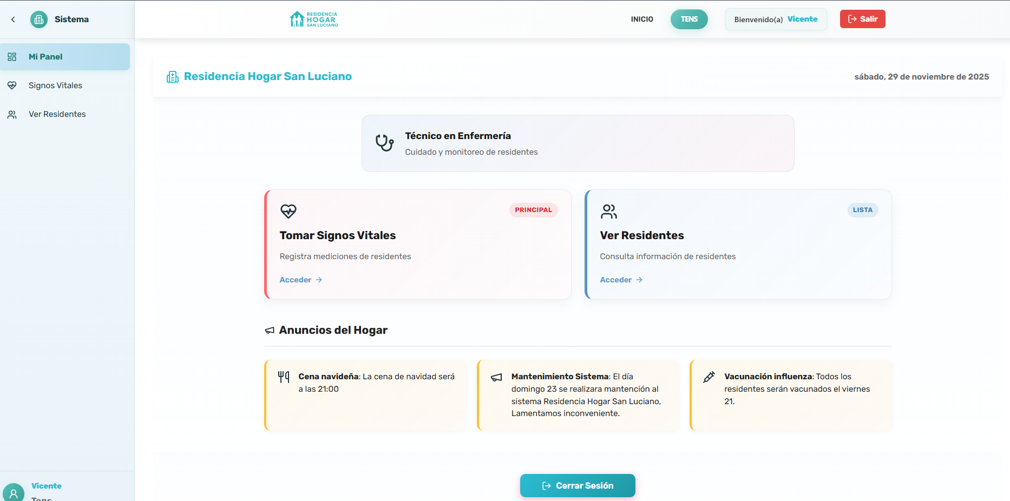
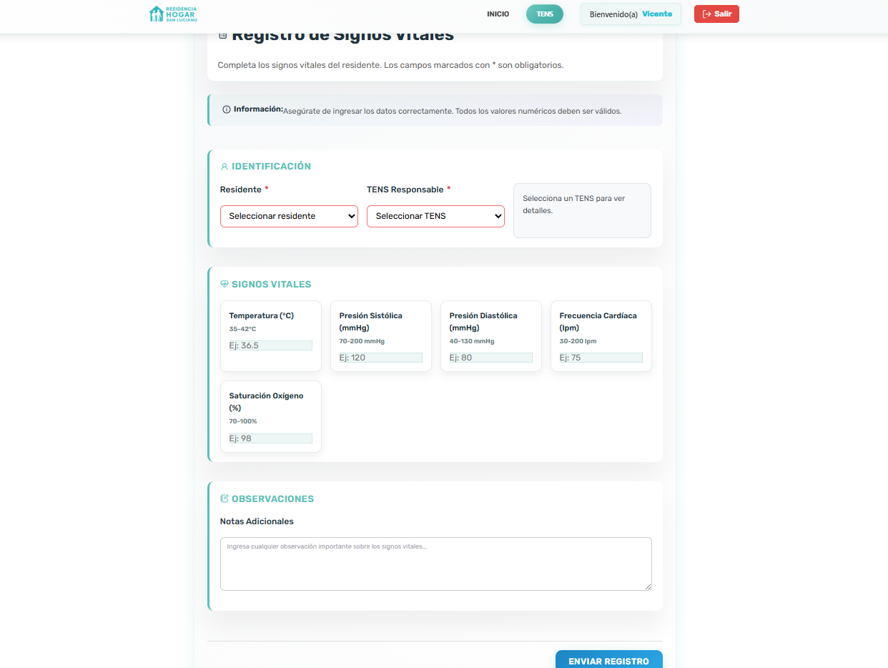
- Formulario de Registro (TENS/Cuidadora), optimizado para la usabilidad y el registro rápido de incidencias.

- Reporte del Familiar, destacando el resumen ejecutivo en lenguaje natural y el acceso personalizado.
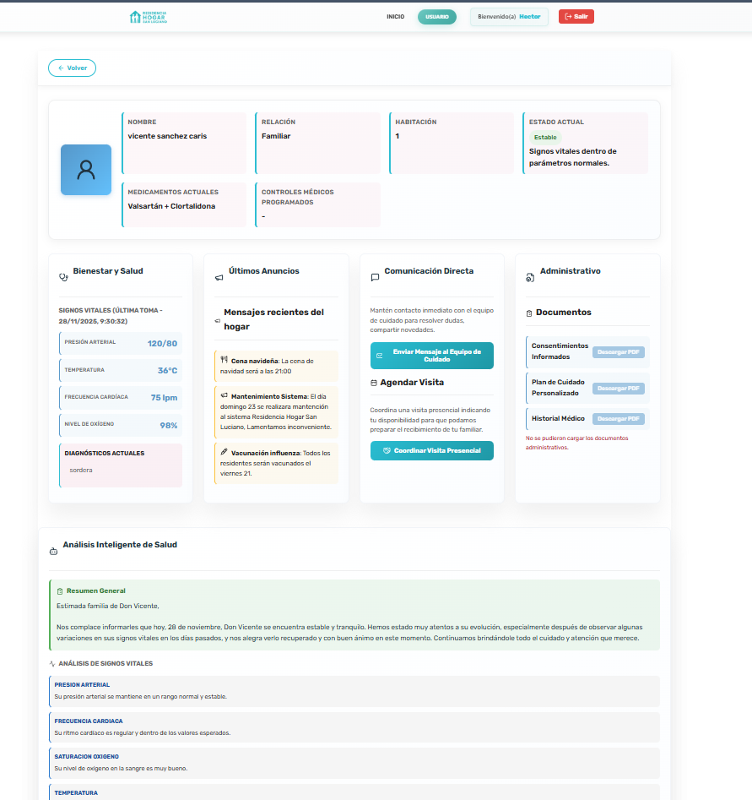

Credenciales de acceso al sistema
Para efectos de validación, pruebas funcionales y revisión de los distintos perfiles implementados en la plataforma, se proporcionan las siguientes credenciales de acceso:
Perfil administrador: Correo: admin@gmail.com Contraseña: 123123
Perfil TENS (Personal de salud): Correo: tensalejandro@gmail.com Contraseña: 123123
Perfil familiar (Usuario): Correo: tutorjose@gmail.com Contraseña: 123123
Nota: Adicionalmente, el módulo de registro se encuentra activo, permitiendo la creación de nuevas cuentas de usuario directamente desde la plataforma.
URL del sistema: hogarsanlucianoo.com

"La siguiente imagen detalla la estructura de archivos del frontend (React), ilustrando la organización y jerarquía de sus componentes."
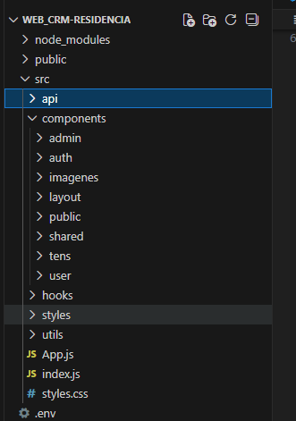
Estructura del código fuente (Frontend)
La imagen adjunta detalla la organización de directorios del proyecto web "WEB_CRM-RESIDENCIA". El sistema sigue una arquitectura basada en componentes (React), estructurada para separar la lógica de negocio, la interfaz de usuario y la comunicación con servicios externos.
Descripción de directorios clave:
src/api: Centraliza la capa de comunicación con el backend. Aquí residen las funciones encargadas de ejecutar las peticiones HTTP hacia los endpoints documentados en la arquitectura de integración, desacoplando la lógica de datos de la interfaz visual.
src/components: Contiene los elementos visuales de la aplicación, organizados estratégicamente por perfil de usuario para facilitar el mantenimiento y la seguridad:
- admin: Módulos exclusivos para el panel de gestión (CRUD de usuarios, configuración del sistema).
- auth: Interfaces de seguridad, incluyendo inicio de sesión y validación de credenciales.
- layout: Componentes estructurales persistentes, como barras de navegación y menús laterales.
- shared: Biblioteca de componentes reutilizables (botones, modales, inputs) que garantizan consistencia visual en toda la plataforma.
- tens: Vistas operativas para el personal de salud, enfocadas en el registro rápido de signos vitales e incidencias.
- user: Interfaz simplificada para el acceso de familiares y visualización de reportes.
src/hooks: Almacena la lógica de estado reutilizable (Custom Hooks). Permite compartir funcionalidades complejas entre componentes sin duplicar código, optimizando el rendimiento.
src/utils: Directorio de herramientas auxiliares. Contiene funciones puras para tareas comunes, como formateo de fechas, validación de RUT o cálculos de métricas de salud.
Archivos de configuración:
- App.js: Componente raíz que orquesta el enrutamiento y la estructura global de la aplicación.
- .env: Archivo de variables de entorno. Almacena configuraciones sensibles (como la URL base de la API o claves de integración) fuera del código fuente, siguiendo buenas prácticas de seguridad.

Para complementar el punto 4, 'Flujos del Sistema', se adjunta una imagen que ilustra la vista completa del lienzo de trabajo en n8n.
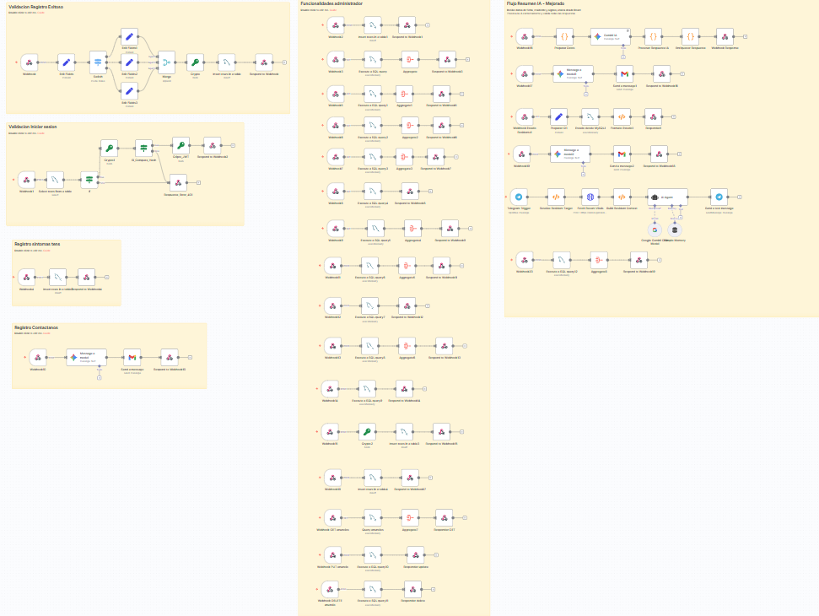

Conclusión
Este informe documenta la culminación exitosa del proyecto "Modernización Digital Residencia: Hogar San Luciano", entregando una plataforma tecnológica plenamente operativa que transforma la gestión del cuidado y la comunicación con las familias.
Se implementó una arquitectura robusta y escalable, materializando la decisión estratégica de desacoplar los servicios: una interfaz web ágil desarrollada en React y una lógica de negocio automatizada mediante workflows en n8n. Esta integración, respaldada por una base de datos MySQL y alojada en una infraestructura VPS de Hostgator, garantiza actualmente la alta disponibilidad, seguridad y trazabilidad requeridas para el entorno sanitario.
El sistema en producción ejecuta con éxito los 20 flujos críticos definidos bajo el modelo de vistas 4+1. Funcionalidades esenciales como la autenticación segura por roles, el registro eficiente de signos vitales, la coordinación de visitas y, especialmente, el análisis predictivo impulsado por Inteligencia Artificial, se encuentran activas y validadas en el entorno real.
La interfaz de usuario se encuentra totalmente finalizada e integrada con el backend. La conexión entre los componentes visuales y los workflows de automatización permite un flujo de datos bidireccional y en tiempo real, cumpliendo con los estándares de usabilidad exigidos por el personal clínico (TENS y jefaturas) y los familiares.
Con el despliegue finalizado, el "Hogar San Luciano" cuenta ahora con una herramienta moderna y confiable. El proyecto ha logrado su objetivo principal: digitalizar la operación para elevar la calidad de vida de los residentes, optimizar la carga laboral del equipo humano y brindar tranquilidad a las familias mediante información transparente y accesible.

